**EXCELENTÍSSIMO SENHOR PRESIDENTE DA CAMARA MUNICIPAL DE SUMARÉ**

* 1. **INDICO**, ao Exmo. Senhor Prefeito Municipal, que determine ao departamento competente providências urgentes para limpeza em caráter de urgência das vielas (Rua José Fernandes Manzano próximo ao número 337) do bairro Parque Bandeirantes I.
  2. A solicitação se faz necessária devido ao acumulo de entulhos depositados no local conforme demonstra foto abaixo.

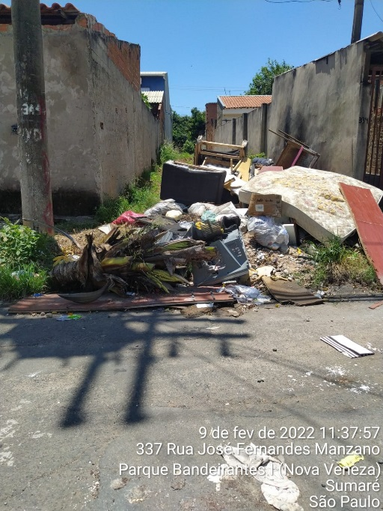

Sala das sessões, 09 de fevereiro de 2022.



**DIGÃO**

**VEREADOR**